

**360企业安全浏览器部署手册_v2.5**

版权声明

©2020-2022 360公司 保留所有权利

本文档所有内容均为360公司独立完成，未经360公司作出明确书面许可，不得为任何目的、以任何形式或手段（包括电子、机械、复印、录音或其他形状）对本文档的任何部分进行复制、修改、存储、引入检索系统或者传播。

**目 录**

1. 前言 1

1.1. 文档目的 1

1.2. 适用范围 1

1.3. 技术服务体系 1

1.4. 缩略语及术语解释 1

2. 项目环境 2

2.1. 项目概述 2

2.2. 服务器要求 3

2.3. 磁盘分区 4

3. 部署项目 4

3.1. 上传安装包并解压 4

3.2. 部署浏览器服务端 6

3.3. 查看容器运行情况 7

3.4. 测试访问 8

3.5. 运维管理 10

3.6. 管理面板 11

3.7. 升级 13

3.7.1. 升级服务端（MySQL环境） 13

3.7.2. 升级服务端（国产数据库环境） 14

3.7.3. 升级浏览器客户端 15

3.8. 开启https 15

3.9. 卸载 17

3.10. 国产数据库 17

4. 浏览器客户端安装 19

4.1. Windows浏览器客户端安装 19

4.2. 信创浏览器客户端安装 19

4.2.1. 双击安装 19

4.2.2. 命令安装 19

# 前言

## 文档目的

本手册主要描述360企业安全浏览器产品在企业IT环境中的私有化部署方式。

## 适用范围

本手册针对市场一线销售人员、客户培训人员、售后服务人员；企业IT架构师、客户系统管理员等。

## 技术服务体系

360公司对于自身所有安全产品提供远程产品咨询服务，广大用户和合作伙伴可以通过多种方式获取全方位的技术支持。

* **公司官网**

http://www.360.cn

* **服务热线**

## 缩略语及术语解释

|  |  |
| --- | --- |
| **术语** | **描述** |
|  |  |
|  |  |
|  |  |

# 项目环境

## 项目概述

本文档为360企业安全浏览器项目部署在客户单位的IT环境中所提供快速部署指导。

网络架构如图2-1所示

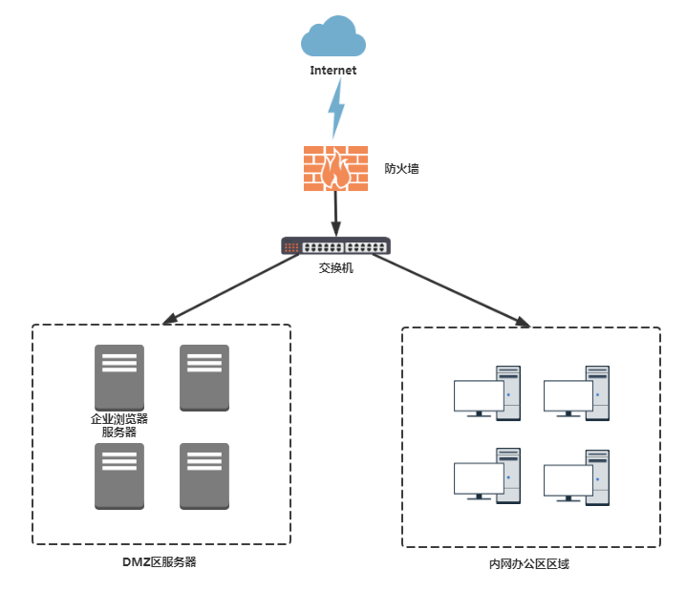

图 ‑ 网络架构

业务流程拓扑如图2-2 所示

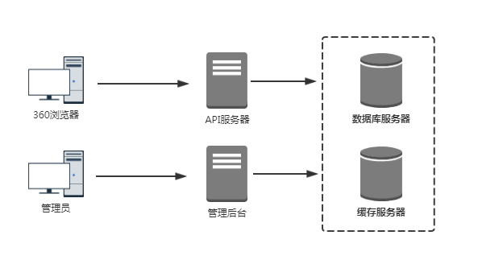

图 ‑2 业务流程拓扑

## 服务器要求

* 低配

服务器低配置如下表。

| 服务器型号 | CPU | 内存 | 硬盘 | 操作系统 |
| --- | --- | --- | --- | --- |
| 物理服务器/云主机/虚拟机 | 4核 | 8G | 100G | Centos 7.4及以上  银河麒麟Kylin 4.0.2服务器版本  麒麟v10  uos 20  中标麒麟v7 |

支持4000 个用户/终端

* 中配

服务器中配置如下表。

| 服务器型号 | CPU | 内存 | 硬盘 | 操作系统 |
| --- | --- | --- | --- | --- |
| 物理服务器/云主机/虚拟机 | 8核 | 16G | 200G | Centos 7.4及以上  银河麒麟Kylin 4.0.2服务器版本  麒麟v10  uos 20  中标麒麟v7 |

支持8000 个用户/终端

* 高配

服务器高配置如下表。

| 服务器型号 | CPU | 内存 | 硬盘 | 操作系统 |
| --- | --- | --- | --- | --- |
| 物理服务器/云主机/虚拟机 | 16核 | 32G | 500G | Centos 7.4及以上  银河麒麟Kylin 4.0.2服务器版本  麒麟v10  uos 20  中标麒麟v7 |

支持1.6万用户/终端

## 磁盘分区

在安装操作系统时，推荐分区如下表。

| 分区名 | 容量 | 用途 |
| --- | --- | --- |
| / | 50G | 系统根分区 |
| /data | 剩余空间 | 数据目录，项目存放目录 |

# 部署项目

## 上传安装包并解压

根据不同CPU架构，选择相应版本安装包

| 安装包名称 | 架构 | 适用范围 |
| --- | --- | --- |
| 360ent_server_12.1.1014.4.tar.gz | x86 | Intel、amd、兆芯 |
| 360ent_server_12.1.1014.4-aarch64.tar.gz | ARM | 鲲鹏、飞腾 |
| 360ent_server_12.1.1014.4-mips64el.tar.gz | mips64 | 龙芯 |

注：安装过程需使用root用户权限，支持普通用户运维（如果普通用户运维，需将安装包上传到普通用户家目录或/data目录并授权普通用户访问，注意部署目录权限，安装过程中，执行脚本./prepare.sh -u 普通用户名,不传参数默认使用root用户运维）。

* 如果没有/data目录则先创建

|  |
| --- |
| [root@localhost ~]# mkdir /data |

* 上传安装包

将安装包（360ent_server_12.1.1010.0.tar.gz）通过xshell SSH终端软件上传到服务器/data目录下，在shell命令行提示符执行rz命令，选择安装包上传，如图3-1所示，如果rz命令没有安装，则先安装，也可以通过其他终端软件上传

|  |
| --- |
| [root@localhost ~]# yum install lrzsz –y  [root@localhost ~]# cd /data  [root@localhost data]# rz |

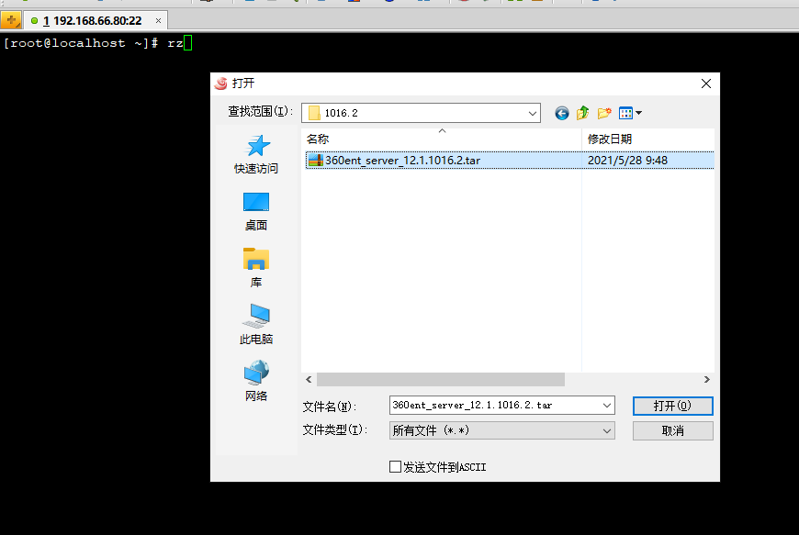

图 3‑1 上传安装包

* 上传完成，解压安装包

|  |
| --- |
| [root@localhost data]# tar -zxvf 360ent_server_12.1.1010.0.tar.gz  [root@localhost data]# cd 360ent_server_12.1.1010.0  [root@localhost 360ent_server_12.1.1010.0]# ls  360entse backup client_build db docker-compose.yml images prepare.sh utils web upgrade.sh |

* 解压后，文件与目录说明表

| 文件/目录 | 描述 |
| --- | --- |
| images | 容器镜像 |
| web | 管理后台日志、持久化数据（图片、客户端更新包等） |
| db | 数据库数据目录 |
| cache | 缓存数据、日志目录 |
| docker-compose.yml | 创建容器的配置文件 |
| utils | 工具 |
| 360entse | 管理面板 |
| upgrade.sh | 升级脚本 |
| prepare.sh | 安装脚本 |
| backup | MySQL数据库备份目录，每天4点备份，保留最近7天备份 |

注：数据持久化在安装包目录下，请勿删除

## 部署浏览器服务端

* 安装

执行./ prepare.sh脚本一键部署

注：管理平台默认连接安装包内置MySQL数据库，如需连接国产数据库，例如：达梦数据库，需跳过本小节，请查阅3.10 章节进行扩展安装

|  |
| --- |
| [[root@localhost ~]# cd /data/360ent_server_12.1.1010.0  [root@localhost 360ent_server_12.1.1010.0]# ./prepare.sh |

* 导入镜像

该步骤会先安装Docker和导入容镜像，部分信息如图3-2所示。

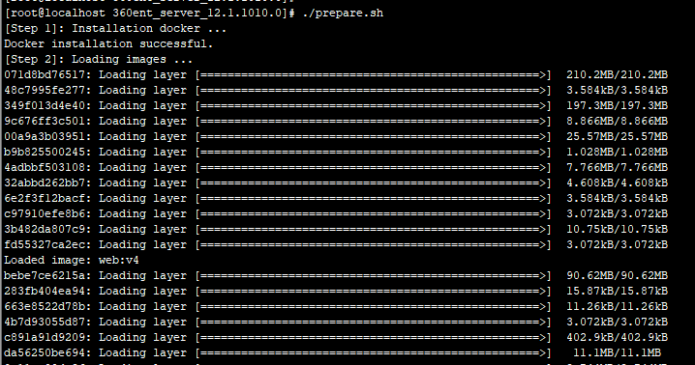

图 3‑2 导入镜像

* 启动服务和构建linux客户端，部分信息如图3-3所示。

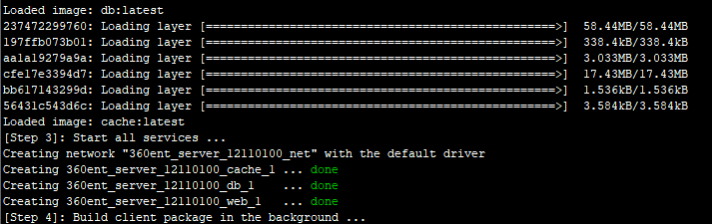

图 3‑3 启动服务

* 安装完成，输出部署信息，部分信息如图3-4所示。

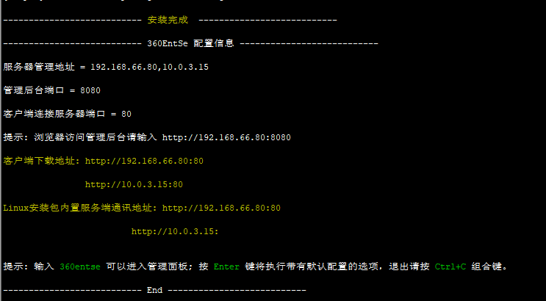

图 3‑4 安装完成

如上图可以查看到管理后台地址和客户端下载地址信息，如下

|  |
| --- |
| 管理后台地址：http://192.168.66.80:8080  客户端下载地址：http://192.168.66.80 |

## 查看容器运行情况

|  |
| --- |
| [root@localhost 360ent_server_12.1.1010.0]# docker-compose ps |

注： -f docker-compose.yml 指定配置文件位置。如果在/data/360ent_server_12.1.1010.0下执行命令可省略，如果在其他目录执行命令，需指定docker-compose.yml文件位置，State列为Up状态说明项目运行正常，部署完成，如图3-5所示：

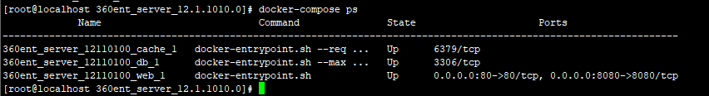

图 3‑5

## 测试访问

根据图3-4部署信息，打开浏览器输入管理后台访问地址，进入系统初始化页面。

* 导入授权文件，如图3-6所示

将server id发送给360相关商务人员获取License文件。

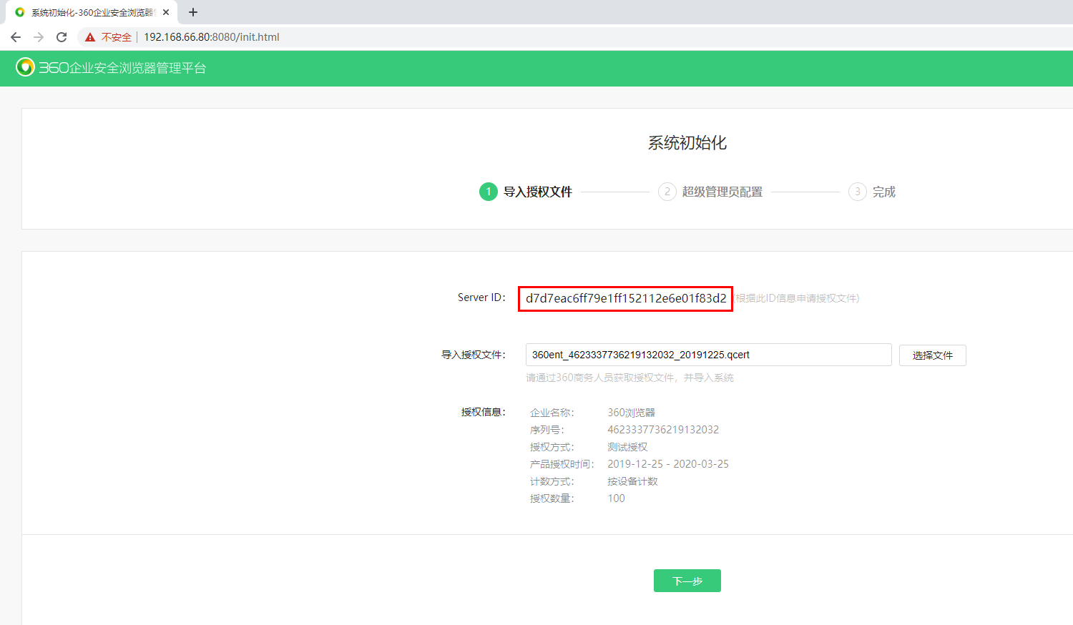

图 3‑6

* 超级管理员配置，如图3-7所示

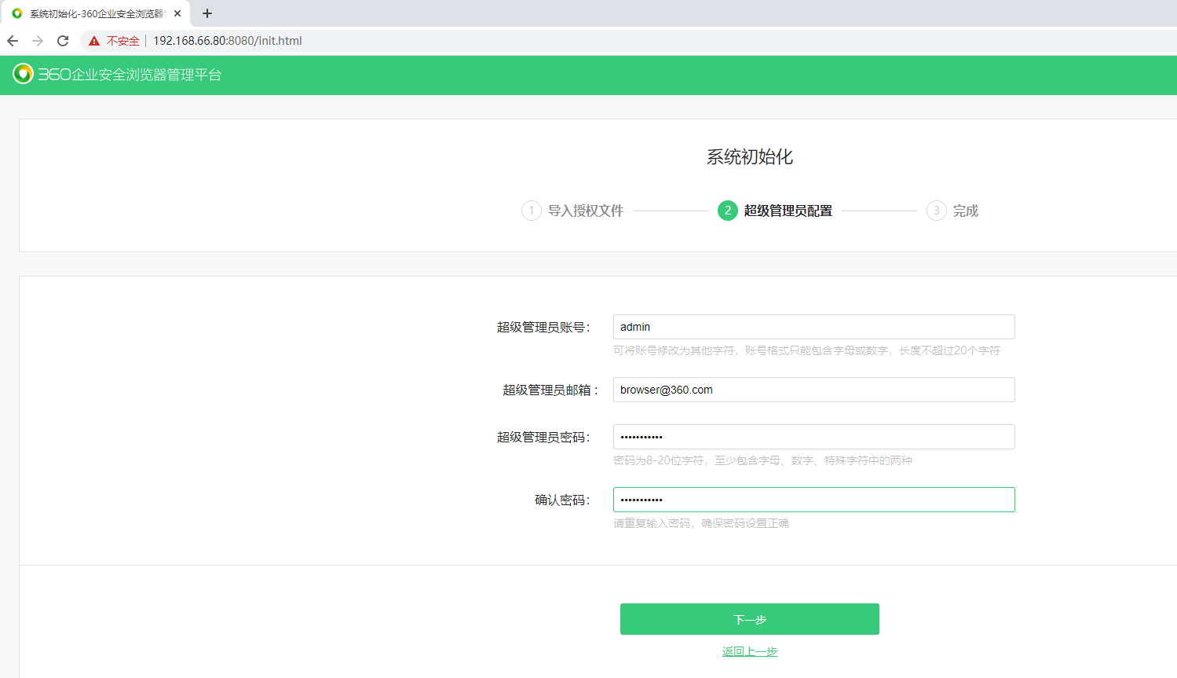

图 3‑7

* 完成初始化，登录管理后台（admin用户），如图3-8和图3-9所示

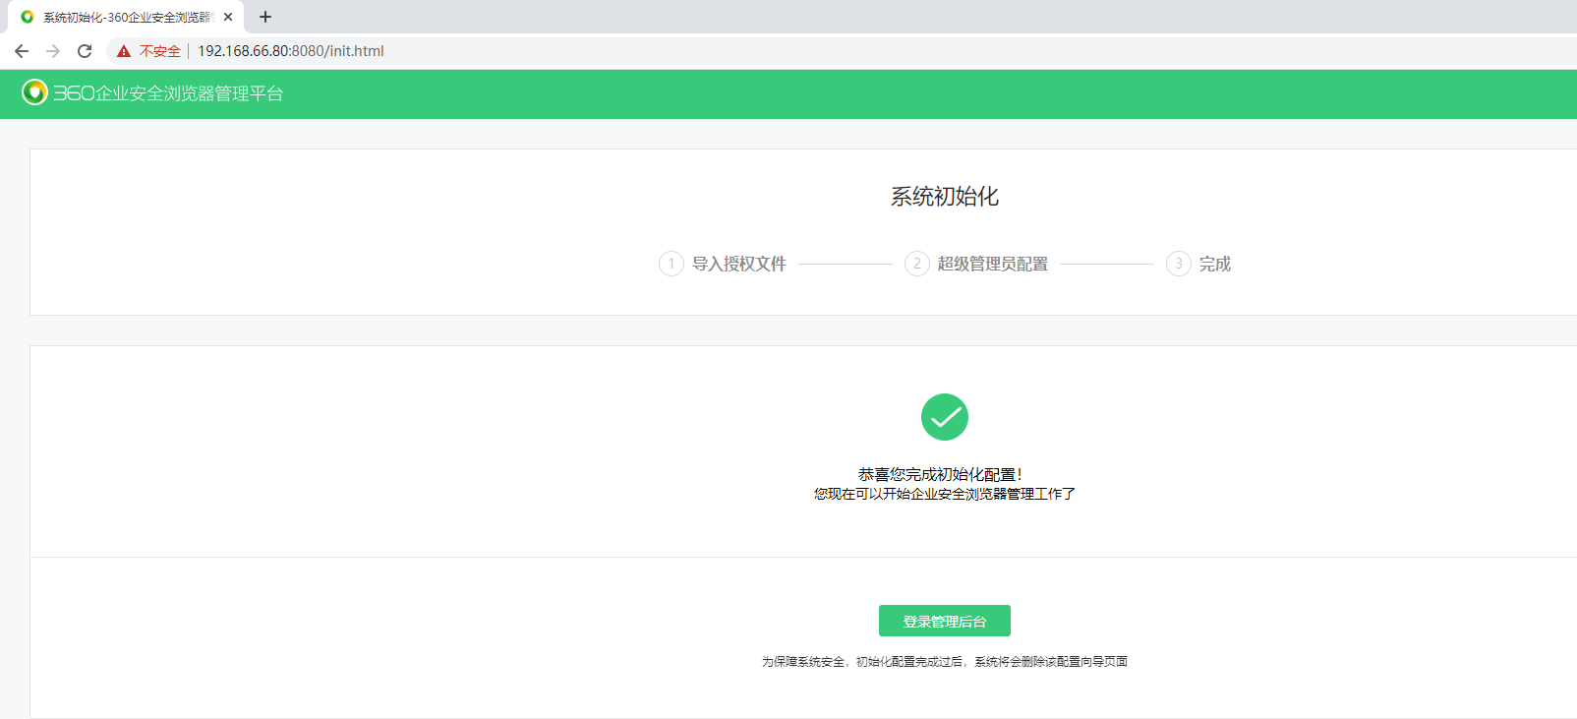

图 3‑8

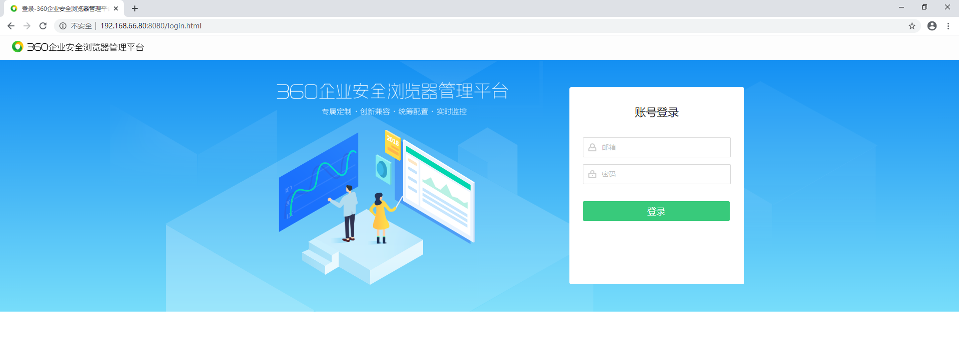图 3‑9

* 根据图3-4部署信息，登录客户端下载页面进行客户端下载安装。如图3-10

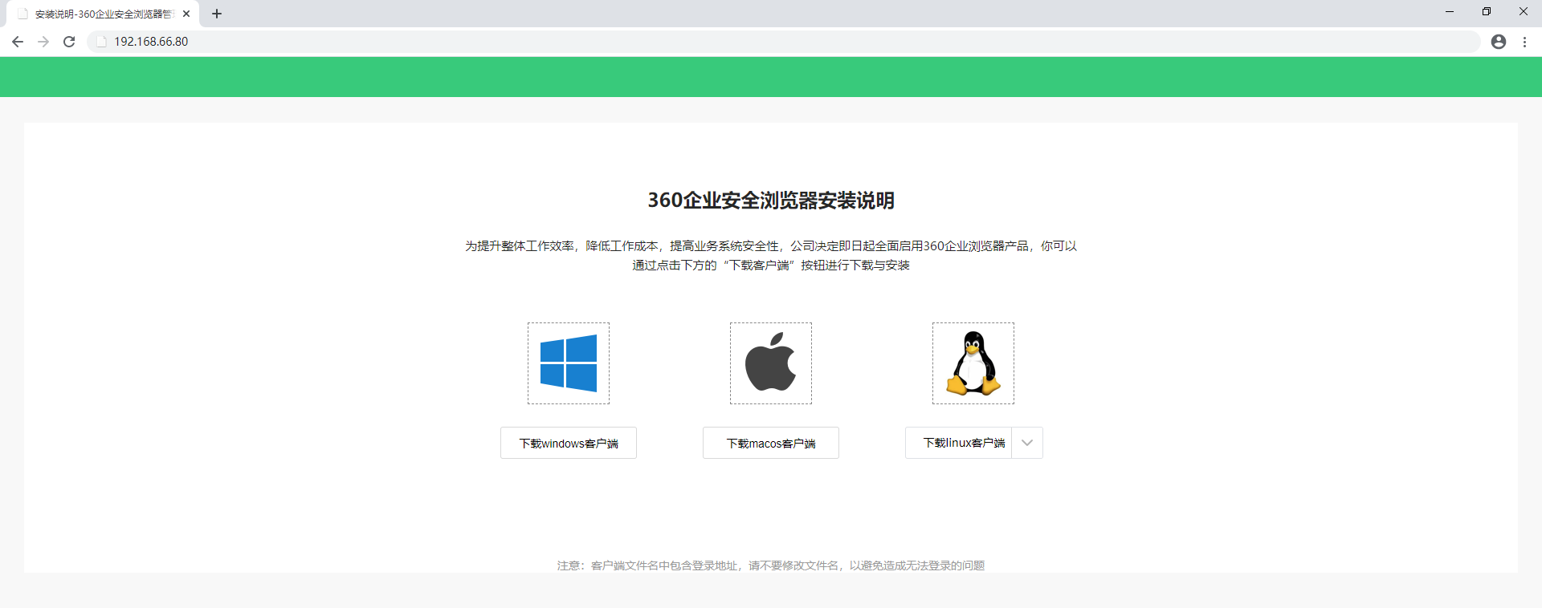

图 3‑10

## 运维管理

服务端常用运维命令如下：

|  |
| --- |
| [root@localhost ~]# cd /data/360ent_server_12.1.1010.0  创建和启动容器：  [root@localhost data]# docker-compose up -d  停止：  [root@localhost data]# docker-compose stop  重启：  [root@localhost data]# docker-compose restart  删除：  [root@localhost data]# docker-compose down  删除并重新创建：  [root@localhost data]# docker-compose down && docker-compose up -d |

## 管理面板

执行./360entse进入管理面板，可以查看和修改服务端配置，如图3-11和图3-12，详细使用可见管理面板提示

|  |
| --- |
| [root@localhost ~]# cd /data/360ent_server_12.1.1010.0  [root@localhost 360ent_server_12.1.1010.0]# ./360entse |

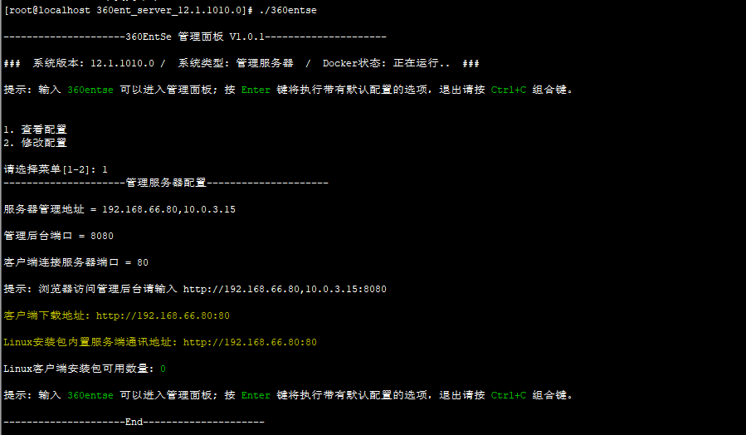

图 3‑11

图 3‑12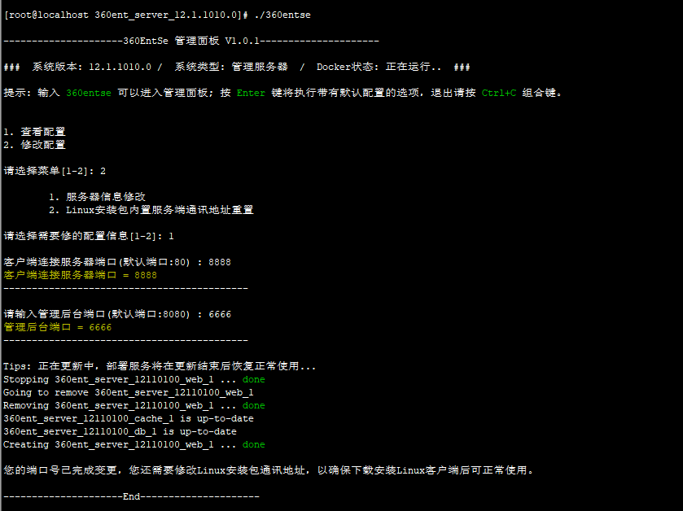

修改Linux安装包内置服务端通讯地址，如图3-13

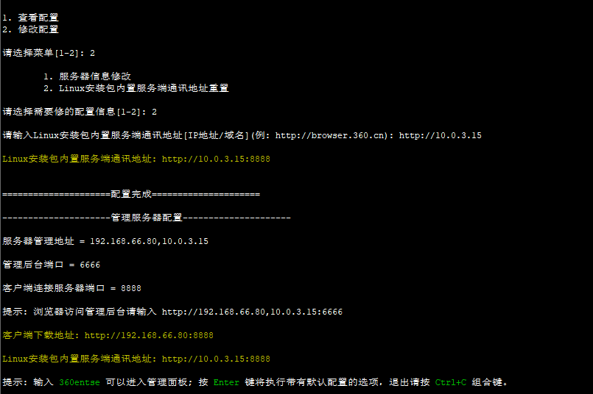

图 3‑13

## 升级

### 升级服务端（MySQL环境）

默认安装包内置MySQL数据库，使用如下步骤进行升级

* 上传新安装包

将新版本安装包(360ent_server_12.1.1012.0.tar.gz)上传到/data目录，如图3-14

|  |
| --- |
| [root@localhost ~]# cd /data/  [root@localhost data]# rz |

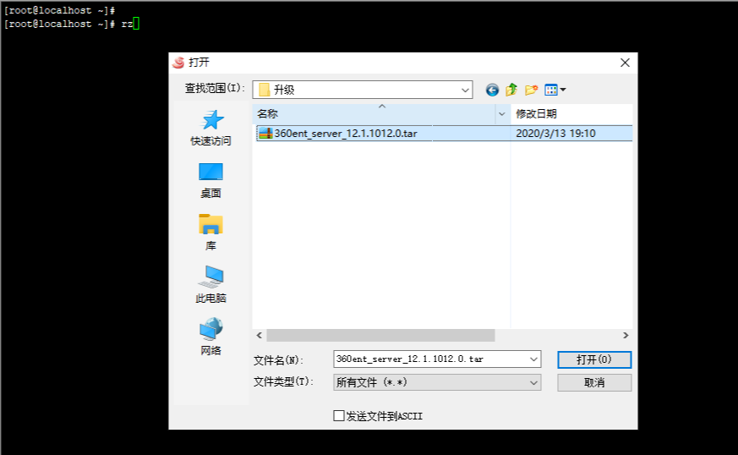

图 3‑14

* 上传完成，解压安装包：

|  |
| --- |
| [root@localhost data]# tar -zxvf 360ent_server_12.1.1012.0.tar.gz |

* 执行升级脚本

执行升级脚本一键升级, 升级如图3-15，回滚如图3-16

|  |
| --- |
| [root@localhost data]# cd 360ent_server_12.1.1012.0/  [root@localhost]#sh upgrade.sh -s "/data/360ent_server_12.1.1011.1" -m migrate |

升级脚本用法：

sh upgrade.sh -s "升级前版本部署目录(绝对路径)" -m migrate

-m 有2个模块，migrate 升级迁移模块 ，rollback 回滚模块

注：升级前，需要检查，确保磁盘剩余空间大于50G

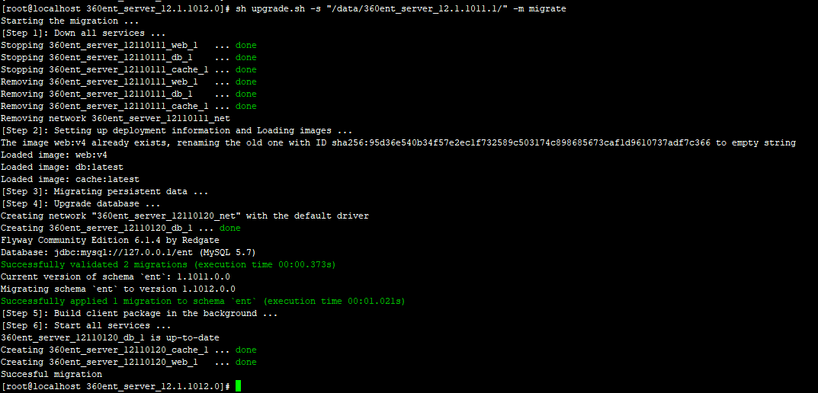

图 3‑15

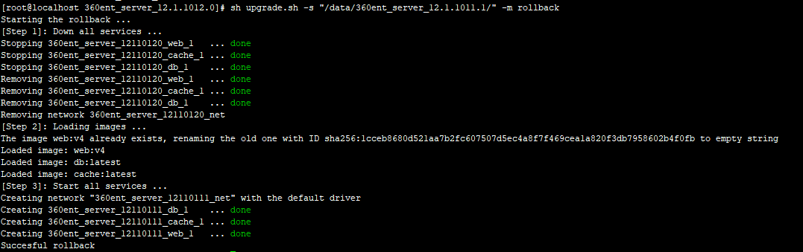

图 3‑16

### 升级服务端（国产数据库环境）

现场管理平台要求使用达梦国产数据库场景，执行如下步骤进行升级

* 上传新安装包

将新版本安装包(360ent_server_12.1.1012.0.tar.gz)上传到/data目录

* 上传完成，解压安装包：

|  |
| --- |
| [root@localhost data]# tar -zxvf 360ent_server_12.1.1012.0.tar.gz |

* 关闭管理平台，进入升级前部署目录，执行如下命令，关闭管理平台

|  |
| --- |
| [root@localhost]# docker-compose stop |

* 升级数据库

将新版本安装包db/sql/dm目录下的SQL文件复制到达梦数据库机器上，执行相应版本增量更新SQL

Linux 环境下，使用disql进行导入SQL，增量SQL会有多个，按照版本号依次导入，仅导入升级前版本到现在版本之前的增量SQL即可，已经初始化过的SQL无需执行。

|  |
| --- |
| [root@localhost]# disql ent/密码@127.0.0.1:5236 \`/opt/V1.DM.1017.2.0.sql |

例如：升级前版本为360ent_server_13.1.1000.0版本，升级到360ent_server_13.1.1000.2版本，仅需要执行如下红框中增量SQL即可

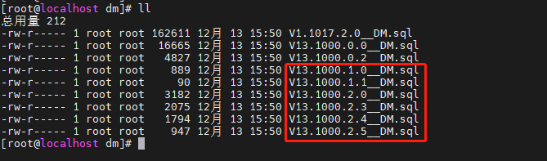

* 升级管理平台

执行升级脚本一键升级, 升级如图3-15，回滚如图3-16

|  |
| --- |
| [root@localhost data]# cd 360ent_server_12.1.1012.0/  [root@localhost]#sh upgrade.sh -s "/data/360ent_server_12.1.1011.1" -m migrate |

### 升级浏览器客户端

* 上传新版浏览器客户端

登录管理后台，关闭系统配置-终端更新中的升级任务，访问客户端下载页面，下载新版本内置的客户端安装包，并修改安装包名称（将服务端IP信息删除，上传客户端名称规范360ent_setup_版本号.exe），创建浏览器客户端升级任务。

注：建议升级管理后台后，先下载安装最新客户端安装包，进行业务系统测试，测试通过后，在上传管理后台，进行升级和分发

## 开启https

* 上传ssl证书

购买可信ssl证书，并上传到如下目录，并将证书名称修改为server.crt 和server.key

注：不支持自签名证书

|  |
| --- |
| [root@localhost ssl]# pwd  /data/360ent_server_12.1.1016.2/web/nginx/ssl  [root@p34562v ssl]# ll  -rw-r--r-- 1 root root 5729 Feb 22 11:04 server.crt  -rw-r--r-- 1 root root 1679 Feb 22 11:04 server.key |

* 修改服务端端口

参考3.6 管理面板修改服务器端口

* 开启https

编辑docer-compose.yml文件，将NGINX_SSL 注释去掉，配置0为开启https，1关闭https

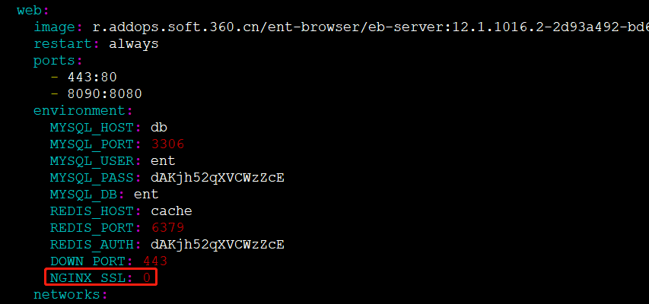

* 重新创建容器

进入部署目录，执行docker-compose up -d

|  |
| --- |
| [root@localhost 360ent_server_12.1.1016.2]# pwd  /data/360ent_server_12.1.1016.2  [root@localhost 360ent_server_12.1.1016.2]# docker-compose up -d |

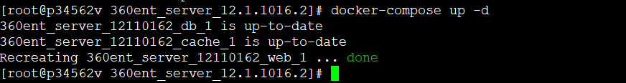

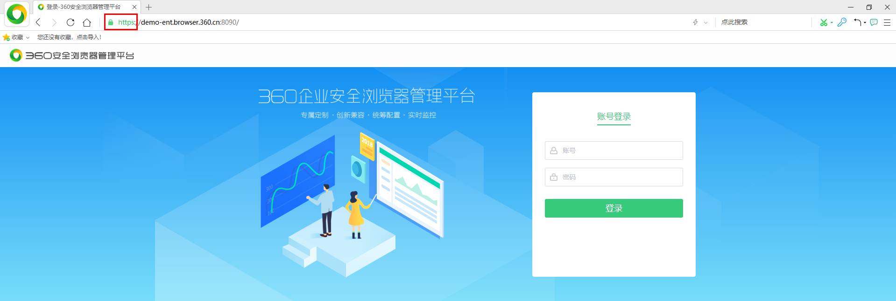

## 卸载

* 卸载程序

进入到部署目录，执行docker-compose down ，如图3-17

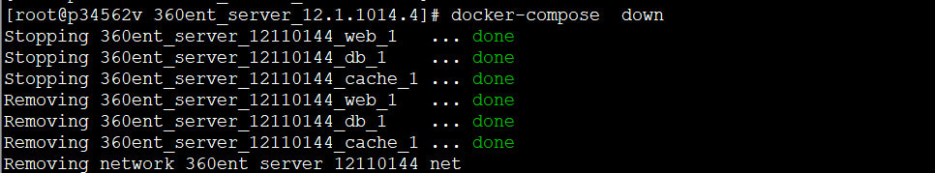

图 3‑17

* 删除部署目录

进入/data目录，删除相应版本部署目录，如图3-18

注：数据持久化在安装包目录下，请谨慎操作。



图 3‑18

## 国产数据库

注：达梦数据库、人大金仓数据库、神通数据库等，都需要客户自行购买商业版本，360安装包中仅内置开源、免费MySQL数据库。

目前仅适配支持达梦国产数据库。

* 环境依赖

1. 达梦V8.1版本数据库环境，并且提供可以创建表空间、用户、授权用户的账户
2. 数据库字符集必须是UTF-8
3. 安装数据库需勾选开启“VARCHAR类型以字符为单位”

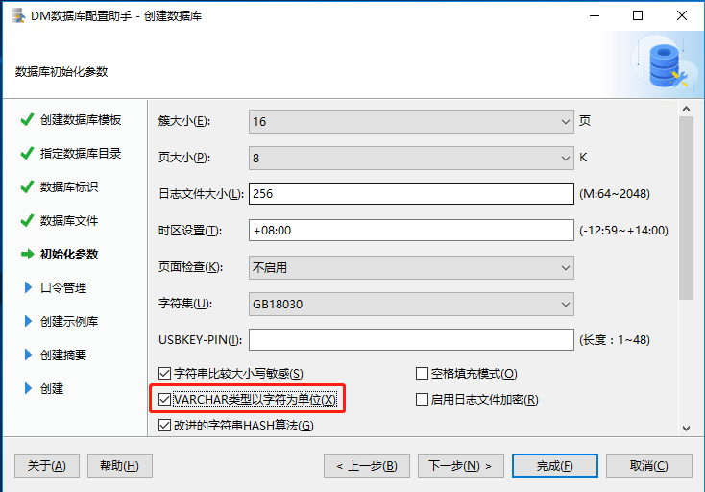

* 初始化数据库

|  |
| --- |
| ---创建表空间  CREATE TABLESPACE ent datafile '/home/dmdba/data/ent.dbf' size 128 autoextend on;  注：datafile路径根据现场部署情况修改，可以通过如下命令查看默认系统表空间数据文件路径，将ent库数据库文件保存到系统数据目录下。  select file_name,file_id,tablespace_name,status from dba_data_files;  ---创建用户  create user ent identified by 密码 default tablespace ent;  ---授权用户  grant "RESOURCE","PUBLIC","SOI" to ent;  grant CREATE SESSION to ent;  ---创建管理后台数据表  Linux 环境下，使用disql进行导入SQL，安装版本会有多个SQL，按照版本号依次导入  disql ent/密码@127.0.0.1:5236 \`/opt/V1.DM.1017.2.0.sql |

* 部署浏览器服务端

执行./ prepare.sh -t db 开启国产数据库配置向导进行安装

|  |
| --- |
| [root@localhost ~]# cd /data/360ent_server_12.1.1017.2  [root@localhost 360ent_server_12.1.1017.2]# ./prepare.sh –t db |

# 浏览器客户端安装

## Windows浏览器客户端安装

下载客户端



双击安装即可；

Windows客户端请勿修改安装包名称；

## 信创浏览器客户端安装

### 双击安装

下载对应的安装包，直接双击安装；

### 命令安装

如无法双击安装，请使用命令安装；

deb安装包

|  |
| --- |
| [root@localhost~]#dpkg –i browser360ent-cn-stable-10.3.1004.10.deb |

rpm安装包

|  |
| --- |
| [root@localhost ~]#rpm –ivh browser360ent-cn-stable-10.3.1004.10.rpm |